Relatório de Testes de Performance

Objetivo:

Avaliar o comportamento da API Restful Booker em diferentes níveis de carga utilizando o Apache JMeter, analisando capacidade de processamento, tempo de resposta e estabilidade da aplicação.
Foram executados 12 cenários de testes avaliando os seguintes fluxos:
- Autenticação de usuários(Login);
- Criação de reservas;
- Fluxo combinado de Login + Reserva.
Configuração dos testes:
Os testes foram executados seguindo a configuração:
Configuração | Valor
Usuários simultâneos | 50, 500, 1000 e 2000
Ramp-up | 50 segundos para 50 usuários e 20 segundos para os demais cenários
Duração | 300 segundos
Loop | Infinito durante o período configurado
Scheduler | Ativado

Progresso da Execução:
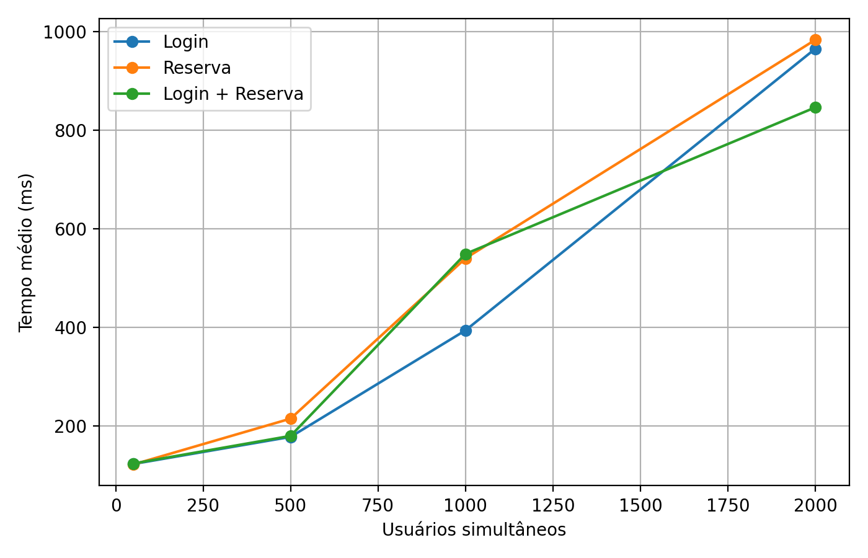

Conclusão:

Com base nos testes realizados, o sistema demonstrou atender adequadamente cenários de baixa e média concorrência.
O comportamento esperado foi observado:
- Até 500 usuários simultâneos: sistema estável, com baixa taxa de erros e tempos de resposta satisfatórios.
- Em 1000 usuários simultâneos: início de degradação de performance.
- Em 2000 usuários simultâneos: sistema apresentou sinais de sobrecarga, com aumento de erros e tempo de resposta.

